

INTEGRACION WS SOAP ALAS DE COLOMBIA
SISCORE
Versión 3.25

MANUAL DE USUARIO

AUTOR:
RAUL CAMACHO

Avisos
© 2021 SISCORE-WS. Todos los derechos reservados. Ninguna parte de este manual podrá ser reproducida, transmitida, transcrita, almacenada en un sistema de recuperación ni traducida a cualquier idioma, de cualquier forma, o por cualquier medio, sin el consentimiento previo de EXABYTE IT SAS expresado por escrito y se reserva el derecho de cambiar las especificaciones del hardware, software o procedimientos descritos en estos manuales en cualquier momento y sin previo aviso.

EXABYTE IT SAS no será responsable de ningún daño ocasionado por el uso de este producto. Si bien se ha hecho todo lo posible para garantizar que la información contenida en este manual sea precisa y completa, le rogamos comunicar cualquier error u omisión a EXABYTE IT SAS (las direcciones se suministran por separado).
Todos los derechos reservados.

Este manual esta creado basándonos en las aplicaciones estándar del SISCORE-WS, es posible que varíe según la versión del SISCORE-WS que usted posea.

ENDPOINT

REPORTE DE GUIA GENERADA
https://integra.appsiscore.com/app/ws/trazabilidad.php?wsdl

Servicio SOAP

Token 1593aaeeb60a560c156387989856db6be7edc8dc220f9feae3aea237da6a951d

Descripción del servicio
El servicio recibe numero de guía y token y devuelve todos los movimientos losgisticos que sean de esa guía.

Ejemplo de consumo en SOAPUI
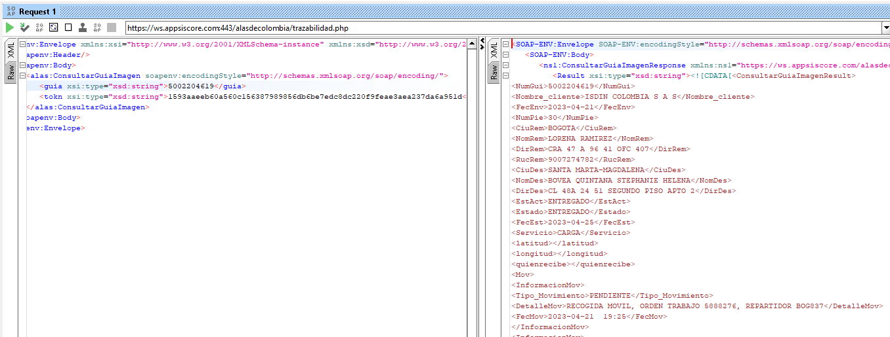

<SOAP-ENV:Envelope SOAP-ENV:encodingStyle="http://schemas.xmlsoap.org/soap/encoding/" xmlns:SOAP-ENV="http://schemas.xmlsoap.org/soap/envelope/" xmlns:xsd="http://www.w3.org/2001/XMLSchema" xmlns:xsi="http://www.w3.org/2001/XMLSchema-instance" xmlns:SOAP-ENC="http://schemas.xmlsoap.org/soap/encoding/">
<SOAP-ENV:Body>
<ns1:ConsultarGuiaImagenResponse xmlns:ns1="https://ws.appsiscore.com/alasdecolombia/">
<Result xsi:type="xsd:string"><![CDATA[<ConsultarGuiaImagenResult>
<NumGui>5002204619</NumGui>
<Nombre_cliente>ISDIN COLOMBIA S A S</Nombre_cliente>
<FecEnv>2023-04-21</FecEnv>
<NumPie>30</NumPie>
<CiuRem>BOGOTA</CiuRem>
<NomRem>LORENA RAMIREZ</NomRem>
<DirRem>CRA 47 A 96 41 OFC 407</DirRem>
<RucRem>9007274782</RucRem>
<CiuDes>SANTA MARTA-MAGDALENA</CiuDes>
<NomDes>BOVEA QUINTANA STEPHANIE HELENA</NomDes>
<DirDes>CL 48A 24 51 SEGUNDO PISO APTO 2</DirDes>
<EstAct>ENTREGADO</EstAct>
<Estado>ENTREGADO</Estado>
<FecEst>2023-04-25</FecEst>
<Servicio>CARGA</Servicio>
<latitud></latitud>
<longitud></longitud>
<quienrecibe></quienrecibe>
<Mov>
<InformacionMov>
<Tipo_Movimiento>PENDIENTE</Tipo_Movimiento>
<DetalleMov>RECOGIDA MOVIL, ORDEN TRABAJO 5888276, REPARTIDOR BOG837</DetalleMov>
<FecMov>2023-04-21 19:25</FecMov>
</InformacionMov>
<InformacionMov>
<Tipo_Movimiento>PENDIENTE</Tipo_Movimiento>
<DetalleMov>ENVÃO CREADO EN EL SISTEMA</DetalleMov>
<FecMov>2023-04-21 20:03</FecMov>
</InformacionMov>
<InformacionMov>
<Tipo_Movimiento>PENDIENTE</Tipo_Movimiento>
<DetalleMov>ENVÃO EN CONEXIÃN A DESTINO</DetalleMov>
<FecMov>2023-04-21 23:23</FecMov>
</InformacionMov>
<InformacionMov>
<Tipo_Movimiento>PENDIENTE</Tipo_Movimiento>
<DetalleMov>Guia Generada BOGOTA</DetalleMov>
<FecMov>2023-04-21 14:54:03</FecMov>
</InformacionMov>
<InformacionMov>
<Tipo_Movimiento>PENDIENTE</Tipo_Movimiento>
<DetalleMov>Asignado a Ruta</DetalleMov>
<FecMov>2023-04-21 20:36:56</FecMov>
</InformacionMov>
<InformacionMov>
<Tipo_Movimiento>PENDIENTE</Tipo_Movimiento>
<DetalleMov>En Ruta a Destinatario</DetalleMov>
<FecMov>2023-04-21 20:38:58</FecMov>
</InformacionMov>
<InformacionMov>
<Tipo_Movimiento>PENDIENTE</Tipo_Movimiento>
<DetalleMov>LLEGADA A ESTACIÃN DE TRÃNSITO NACIONAL</DetalleMov>
<FecMov>2023-04-23 11:49</FecMov>
</InformacionMov>
<InformacionMov>
<Tipo_Movimiento>PENDIENTE</Tipo_Movimiento>
<DetalleMov>ENVÃO EN CONEXIÃN A DESTINO</DetalleMov>
<FecMov>2023-04-24 15:42</FecMov>
</InformacionMov>
<InformacionMov>
<Tipo_Movimiento>PENDIENTE</Tipo_Movimiento>
<DetalleMov>LLEGADA A ESTACIÃN DE TRÃNSITO NACIONAL</DetalleMov>
<FecMov>2023-04-24 23:53</FecMov>
</InformacionMov>
<InformacionMov>
<Tipo_Movimiento>PENDIENTE</Tipo_Movimiento>
<DetalleMov>ENVÃO EN CONEXIÃN A DESTINO</DetalleMov>
<FecMov>2023-04-25 03:06</FecMov>
</InformacionMov>
<InformacionMov>
<Tipo_Movimiento>PENDIENTE</Tipo_Movimiento>
<DetalleMov>LLEGADA A CIUDAD</DetalleMov>
<FecMov>2023-04-25 06:05</FecMov>
</InformacionMov>
<InformacionMov>
<Tipo_Movimiento>PENDIENTE</Tipo_Movimiento>
<DetalleMov>ENVÃO PRÃXIMO A SALIR A DISTRIBUCIÃN</DetalleMov>
<FecMov>2023-04-25 06:58</FecMov>
</InformacionMov>
<InformacionMov>
<Tipo_Movimiento>PENDIENTE</Tipo_Movimiento>
<DetalleMov>EN DISTRIBUCIÃN</DetalleMov>
<FecMov>2023-04-25 08:02</FecMov>
</InformacionMov>
<InformacionMov>
<Tipo_Movimiento>PENDIENTE</Tipo_Movimiento>
<DetalleMov>ENTREGADO AL PUNTO DE VENTA O AL DESTINATARIO</DetalleMov>
<FecMov>2023-04-25 09:51</FecMov>
</InformacionMov>
<InformacionMov>
<Tipo_Movimiento>PENDIENTE</Tipo_Movimiento>
<DetalleMov>LLEGADA AL PUNTO. REPARTIDOR: SMR321</DetalleMov>
<FecMov>2023-04-25 09:51</FecMov>
</InformacionMov>
</Mov>
<MensajeBuscarImagen>Esta guía no tiene prueba de entrega digitalizada...</MensajeBuscarImagen>
<MensajeFoto>Esta guía no tiene foto de entrega...</MensajeFoto>
</ConsultarGuiaImagenResult>]]></Result>
</ns1:ConsultarGuiaImagenResponse>
</SOAP-ENV:Body>
</SOAP-ENV:Envelope>

